
НЕГОСУДАРСТВЕННОЕ ОБРАЗОВАТЕЛЬНОЕ ЧАСТНОЕ УЧРЕЖДЕНИЕ
ВЫСШЕГО ОБРАЗОВАНИЯ
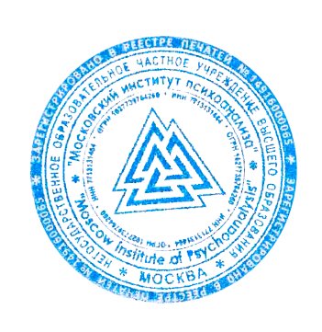

Департамент дополнительного образования
УТВЕРЖДАЮ
Ректор
НОЧУ ВО «Московский
институт психоанализа»
___________ Л.И. Сурат

УЧЕБНЫЙ ПЛАН
программы повышения квалификации
«Медицинский психолог: практико-ориентированный курс»

Целью программы является обучение слушателей оказанию психологической помощи по консультированию, клинико-психологической диагностике, реабилитации, профилактике и коррекции.
Категория слушателей: лица, имеющие высшее и средне-профессиональное образование в области в области психологии, клинической психологии, медицинское образование и социальной работе.
Общее количество часов (трудоёмкость): 150 часов
Продолжительность: 3 месяца
Формы обучения: очно-заочная с применением электронного обучения и дистанционных образовательных технологий.
№ п/п | Наименование модулей,  разделов и дисциплин | Всего часов | В т.ч. |  | Форма контроля
№ п/п | Наименование модулей,  разделов и дисциплин | Всего часов | Контактная работа | Самостоятельная работа | Форма контроля
1. | Модуль 1. Особенности работы медицинского психолога | 42 | 28 | 14 | зачет
2. | Модуль 2. Сложные ситуации в работе медицинского психолога | 26 | 16 | 10 | зачет
3. | Модуль 3. Работа с горем и утратой | 26 | 16 | 10 | зачет
4. | Модуль 4. Особенности работы медицинского психолога в профильных организациях | 56 | 36 | 20 | зачет
4. | Итоговая аттестация | - | - | - | зачет
 | ИТОГО | 150 | 96 | 54 | -

